Отчет
о мероприятиях антинаркотической направленности, проведённых
на удалённой основе и массовых мероприятий в _МБУ «Библиотека» Веселовского СП___ за ___февраль___ 2024 года.
№ | Наименование муниципального образования | Наименование мероприятия  (краткая информация о мероприятии, скриншот) | Место проведения, ссылки на используемые сайты | Дата, время проведения | Кол-во просмотров
- 1 | Веселовское СП | Для читателей МБУ «Библиотека» Веселовского СП подготовлена выставка-просмотр «Вперед по дороге здоровья»  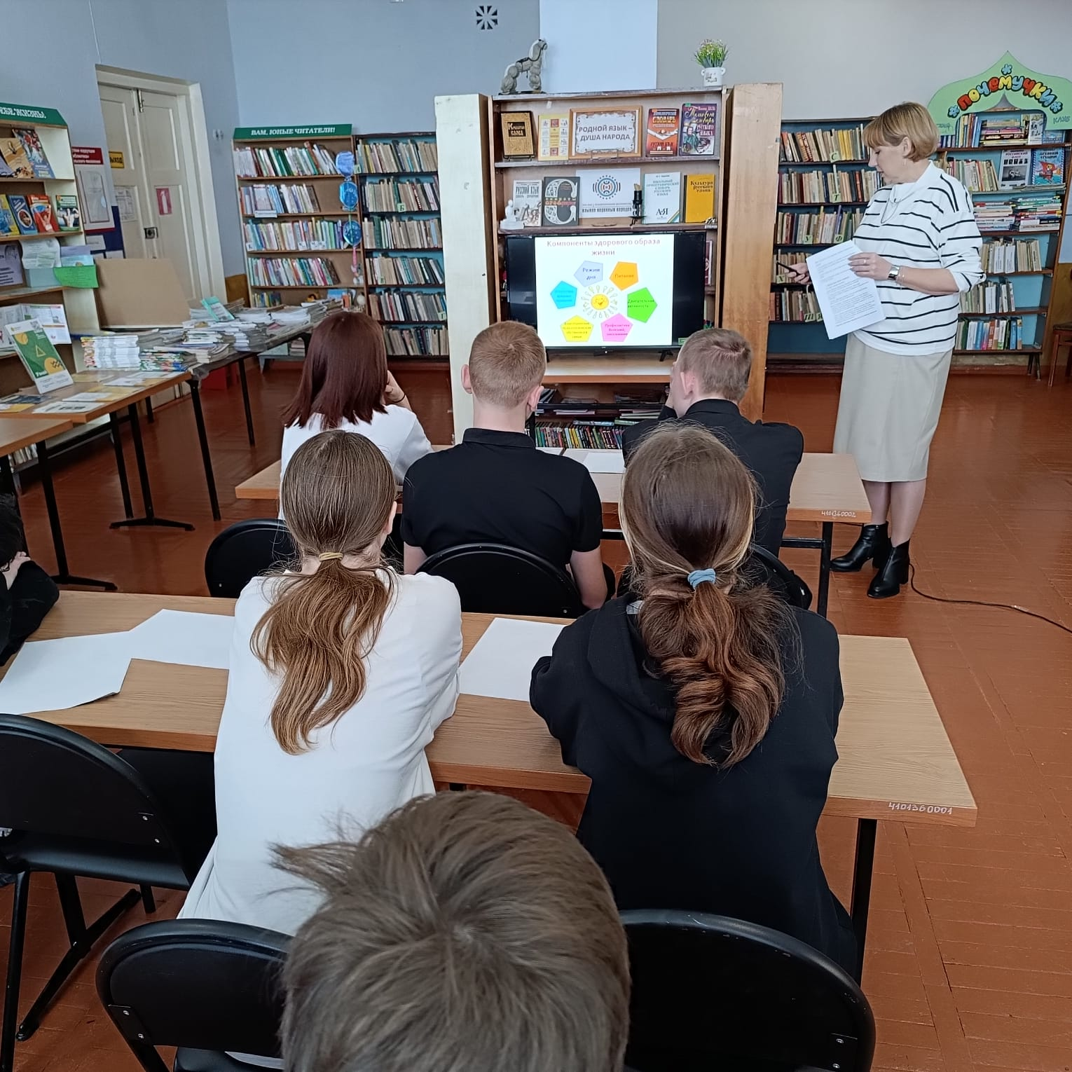 | ст. Веселая, ул. Ленина, 41 Г  МБУ «Библиотека» Веселовского СП  https://viselbibl.pavkult.ru/item/1788912  https://vk.com/club204760197?w=wall-204760197_266 | 06.02.2024  14.00 | 11 офлайн
 | Веселовское СП | Для читателей подготовлен обзор видеофильма «Наркотики. Лучшее, что придумал дьявол» из числа рекомендованных Кубанькино в рамках киноакции: "Кино против наркотиков".  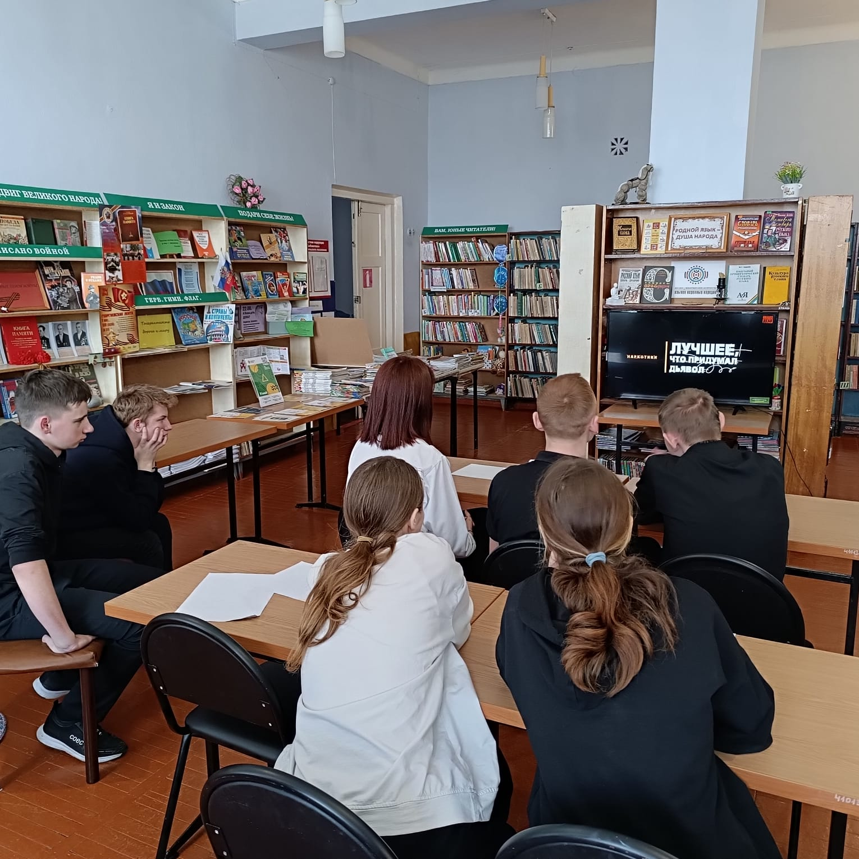 | ст. Веселая, ул. Ленина, 41 Г  МБУ «Библиотека» Веселовского СП  https://viselbibl.pavkult.ru/item/1788925 | 06.02.2024  14.30 | 11 оффлайн
 |  |  | Всего ссылок 3 |  | Посещений 22
Всего мероприятий 2

